Отчет
о проведении мероприятий, посвященных Дню солидарности в борьбе с терроризмом
в МОБУ СОШ с. Тирлянский в 2017-2018 учебном году

Согласно Письму Антитеррористической комиссии Республики Башкортостан, по плану основных мероприятий по противодействию идеологии терроризма и экстремизма в МОБУ СОШ с. Тирлянский, в период с 4 сентября по 15 сентября 2017 года проходили мероприятия, посвященные «Дню солидарности в борьбе с терроризмом».

№ п\п | Наименование мероприятий. | Охват учащихся (чел.) | Фотоотчет
 | Провести инструктаж с педагогами, техперсоналом и сторожами по антитеррористической деятельности. | _______ | ________________________
 | Проведение линейки, с минутой молчания, в память о жертвах терактов в г. Беслане. |  | 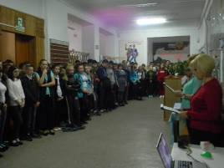
 | Урок памяти «Мы помним тебя, Беслан» |  | 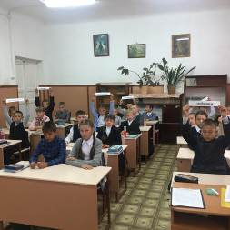
 | Конкурс рисунка на асфальте  «Мирное небо над головой» |  | 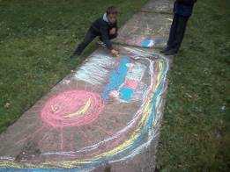
 | Фотовыставка «Трагедии  в Беслане 13 лет» |  | 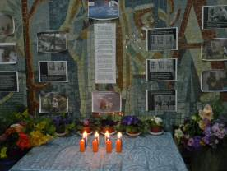
 | Патриотическая акция  «Мы помним тебя, Беслан»  - зажжение свечей |  | 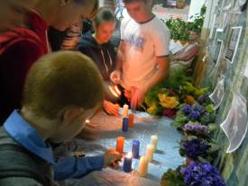
 | Классный час «Возьмемся за руки, друзья». |  | 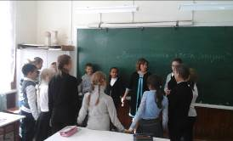
 | Беседы по теме: «Межэтнические отношения и толерантность». |  | 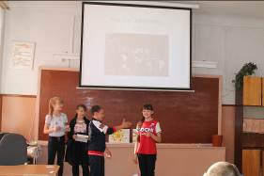
 | Провести инструктажи с учащимися по действиям в случае угрозы теракта и при его возникновении, по ПДД, по пожарной безопасности. | (497) | 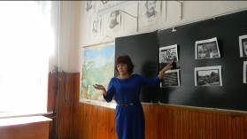
 | Конкурс плакатов «Терроризм терпеть нельзя!» | 5-11-е классы | 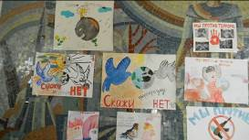
 | Круглый стол «Многонациональный мир глазами молодежи». |  | 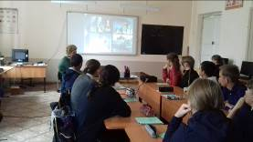
 | Распространение среди родителей воспитанников информационных листов, буклетов «Действия в условиях угрозы и совершения террористического акта» | 1-11-е классы (497) | 
 | Товарищеская встреча по баскетболу, посвященная погибшим детям Беслана |  | 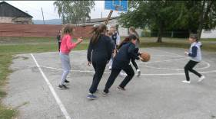
 | Товарищеская встреча по футболу, посвященная погибшим детям Беслана |  | 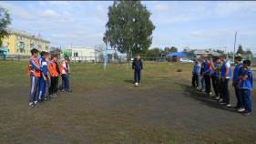
 | Веселые старты, посвященная погибшим детям Беслана |  | 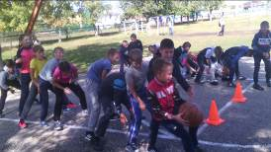
 | Проведение встречи с сотрудниками правоохранительных органов по теме: «Как террористы и экстремисты могут использовать подростков и молодежь в своих преступных целях». | 7-9-е классы  (151) | 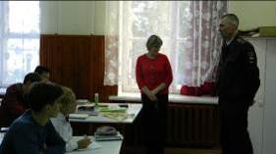
 | Выставка рисунков «Моя Родина» |  | 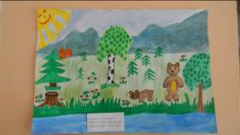
 | Выставка книг «Нам нужен мир!». | ________ | 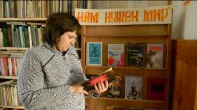
 | Размещение на информационном стенде информации «Действия в условиях угрозы и совершения террористического акта» | _____ | 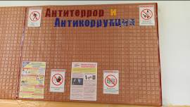
 | Размещение информации о проведенных мероприятиях, посвященных «Дню солидарности в борьбе с терроризмом» на сайте МОБУ СОШ  с. Тирлянский | ______ | http://tirschool.ru/новости/

Зам. директора по ВР ____________________ \Н.В. Садовщикова\

